ОТКРЫТАЯ ОЛИМПИАДА ПО ЭКОНОМИКЕ НОЦ ИСЭРТ РАН
9 КЛАСС
ЗАОЧНЫЙ ТУР

Инструкция для участников
Прежде чем приступить к выполнению заданий, внимательно прочитайте данную инструкцию. Она поможет Вам правильно организовать свое время и успешно выполнить работу.

Задания разделены на 3 части.
Часть А содержит тестовые задания. Правильные ответы необходимо внести в бланк ответов. Заполняйте четко и аккуратно.
Часть Б содержит 5 задач. Решение необходимо оформить на отдельном листе. Ответы без решений засчитываться не будут.
Часть В представляет собой ответы на вопросы. Ответы необходимо оформить на отдельном листе. Они должны быть четкими, полными и экономически обоснованными.

Максимальное количество баллов – 150.

=====ЧАСТЬ А=====
Тесты
Максимальное количество баллов – 65.
ТЕСТ 1. Оцените «Верны» или «Неверны» следующие утверждения и занесите выбранный вариант в бланк ответов (за каждый правильный ответ 1 балл).

1. Чем больше необходим товар потребителю, тем ниже степень эластичности спроса на него по цене.
а) Верно. б) Неверно.

2. Монополия всегда назначает максимальную цену на свою продукцию.
а) Верно. б) Неверно.

3. Если у предприятия имеются неиспользованные мощности, предложение будет более эластичным, чем в случае их отсутствия.
а) Верно. б) Неверно.

4. Процент – это сумма денег, которую кредитор выплачивает заемщику.
а) Верно. б) Неверно.
5. Ограниченность ресурсов и необходимость выбора характерны как для бедных, так и для богатых стран.
а) Верно. б) Неверно.

ТЕСТ 2. Выберите единственный правильный ответ и занесите его в бланк ответов (за каждый правильный ответ 2 балла).
1. Вы купили облигацию за 10 000 руб. на срок 5 лет с ежегодным доходом в размере 10%. Через 5 лет Ваш суммарный доход по облигациям составит:

а) 15 000 руб.;
б) 10 000 руб.;
в) 25 000 руб.;
г) 5 000 руб.

2. В стране «Бутербродии» производятся два товара хлеб и масло. Но однажды те, кто собирал урожай, решили устроить недельную забастовку, с требованием улучшить условия работы. В этой ситуации кривая производственных возможностей:
а) не сдвинется ни по одной из осей;
б) сдвинется, к началу координат по оси «хлеб», так как была организована забастовка;
в) увеличится по оси «масло», так как отношение производства хлеба к маслу уменьшилось;
г) сдвинется к началу координат по обеим осям.
3. Кривая спроса на труд фирмы-производителя табуреток, скорее всего, сдвинется вправо, если:
а) цены на древесину повысятся;
б) фирмы-конкуренты выпустят новый тип табуреток;
в) в популярном медицинском журнале напечатают статью о пользе табуреток для здоровья;
г) заработная плата плотников увеличится.
4. Какой из нижеперечисленных ученых-экономистов вошел в историю своей теорией «созидательного разрушения», согласно которой капитализм — это поступательное движение, при котором постоянно уничтожается все старое и на его месте создается новое?
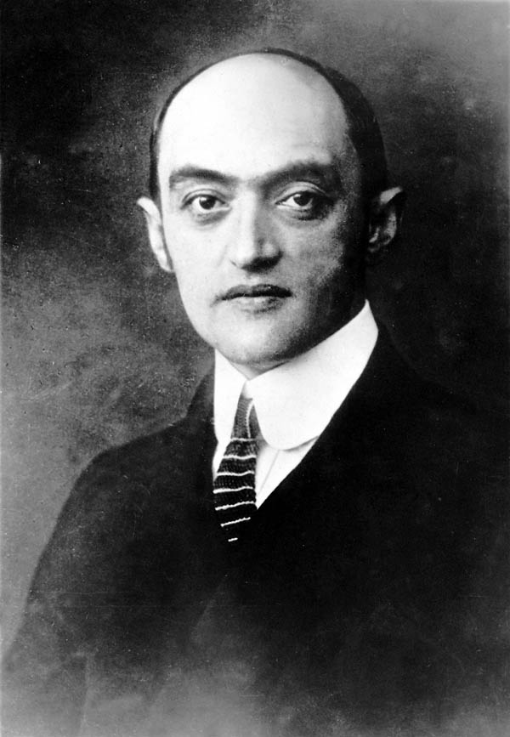 |  | 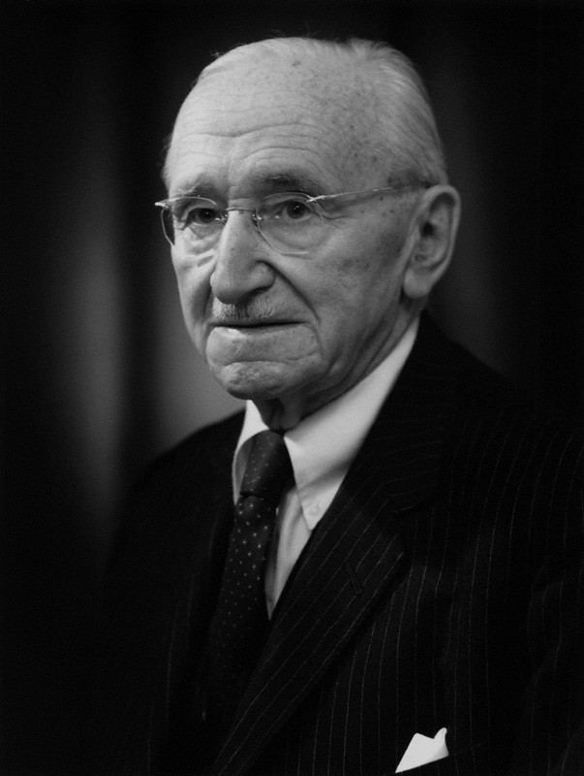 | 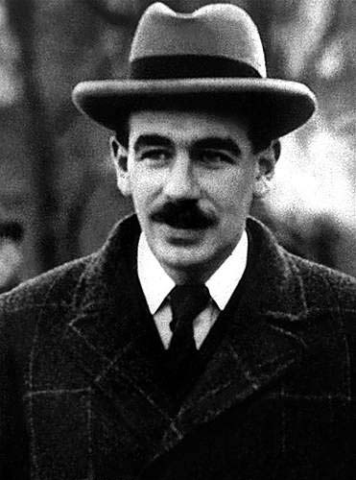
а) Йозеф Шумпетер. | б) Пол Кругман. | в) Фридрих Хайек. | г) Джон Мейнард Кейнс.
5. Государство увеличило ставку налога на имущество предприятия. В этом случае при прочих равных условиях:

а) общие издержки фирм не изменятся;
б) предельные издержки не изменятся;
в) средние переменные издержки увеличатся;
г) все перечисленное выше верно.

6. Если человек собирается дать свои деньги в долг и хотел бы получать реально 5% годовых, а ожидаемый темп инфляции 100%, то он должен назначить номинальную ставку процента:
а) 95%;
б)100%;
в) 102,5%;
г) 110%.
7. Если снижение цены товара к росту общей выручки, это означает, что спрос на товар был:
а) эластичным по цене;
б) неэластичным по цене;
в) нельзя ответить, т. к. нельзя посчитать процентные изменения цены и величины спроса;
г) нельзя ответить, т. к. нельзя посчитать процентные изменения цены и общей выручки.
8. Известно, что объем выпуска увеличился на 20%, а переменные затраты – на 50%. На сколько процентов выросли средние переменные затраты (переменные затраты на единицу продукции)?

а) На 12,5%.
б) На 25%.
в) На 1,25%.
г) На 125%.

9. У Паши, который имеет возможность получить работу с оплатой 1000 руб./ч или работу с оплатой 2000 руб./ч, альтернативная стоимость одного часа досуга равна:

а) 1000 руб./ч;
б) 1500 руб./ч;
в) 2000 руб./ч;
г) 0 руб./ч.

10. Деньги не выполняют функции:

а) средства обращения;
б) средства сбережения;
в) средства бартера;
г) средства измерения.

ТЕСТ 3. Выберите все правильные ответы из предлагаемых вариантов и занесите их в бланк ответов (за каждый правильный ответ 3 балла).

1. Экономическими ресурсами являются:

а) профессиональные знания тренера Гуса Хиддинга;
б) нефть, добываемая компанией «Лукойл»;
в) спортплощадка в школе, используемая для уроков физкультуры;
г) качели во дворе жилого дома.

2. Для преодоления рецессии правительство может:

а) снизить ставку рефинансирования;
б) снизить налоговые ставки;
в) повысить уровень цен;
г) увеличить государственные закупки товаров и услуг.

3. Сдвиг кривой спроса на «Кока-колу» может быть вызван:

а) увеличением предложения "Кока-колы";
б) активной рекламой свежевыжатых соков;
в) ростом доходов населения;
г) падением доходов населения.

4. Средние переменные издержки возможно рассчитать следующим образом:
а) TC – FC ;
Q
б) VC ;
Q
в) AC –AFC
г) AC + AFC.

5. Монополистически конкурентная фирма в состоянии долгосрочного равновесия:
а) получает нулевую экономическую прибыль;
б) назначает цену равную минимуму средних издержек;
в) производит такой же объем выпуска, что и совершенно конкурентная фирма;
г) назначает цену выше предельных затрат.

ТЕСТ 4. Выполните задания и занесите результаты в бланк ответов.

1. На пилораму взяли нового работника. В его обязанности входит распиливать бревна и колоть их на дрова. Длина одного бревна 180 см. За то, чтобы отпилить от него чурбан длиной 30 см, ему платят 10 рублей, а за то, чтобы чурбан расколоть на 4 полена – еще 5 рублей. Ему заплатили 4800 рублей. Сколько поленьев он заготовил (6 баллов)?

2. Профсоюз, объединяющий всех туроператоров страны, требует от работодателей повышения уровня оплаты труда сотрудников. К какому типу рынка относится рынок услуг туроператоров (6 баллов)?

3. Ковер в начале 2012 года стоил 2500 рублей. За год цена на него повысилась на 10%, а за 2013 год – еще на 10%. Сколько стоил ковер на конец 2013 года (5 баллов).
4. Какая величина зависит от состава потребительской корзины в России (2 балла)?

5. Вставьте в текст пропущенные слова (6 баллов).

По закону спроса при равных условиях рост цены вызывает _____________ объёма спроса. Роберт Гиффен обратил внимание, что бывают случаи, когда это условие не только не выполняется, но и имеет обратный эффект. Такой факт получил название «_________________».

=====ЧАСТЬ Б=====
Задачи
Максимальное количество баллов – 65.
Инструкция: необходимо представить развернутое РЕШЕНИЕ каждой задачи, один ответ без решения засчитываться не будет.

ЗАДАЧА №1 (10 баллов)
Кот Матроскин продает на базаре молоко. Потенциальных покупателей четверо, каждый из них согласен купить ровно 1 литр. Первый покупатель согласен заплатить не более 20 рублей за литр, второй – не более 30 руб. за литр, третий – не более 40 руб. за литр, четвертый – не более 50 руб. за литр. Для простоты будем считать, что цена 1 литра молока выражается целым числом рублей. При какой цене одного литра молока (одинаковой для всех покупателей) кот Матроскин получит максимальную выручку?
ЗАДАЧА №2 (14 баллов)
По рублевым вкладам процентная ставка составляет 9%, а по валютным 5%. У вас есть некоторая сумма денег в рублях, которую вы можете положить в банк на один год. Какой вклад вы выберите, если прогнозируется, что курс евро за год вырастет с 48 до 52 рублей?

ЗАДАЧА №3 (14 баллов)
Предприятие ежедневно производит лекарство в количестве Qs= 2p - 60. Ежедневный объем спроса составляет Qd = 120 - 2р. Как и насколько изменится равновесный объем продаж и равновесная цена, если государство примет решение дотировать каждую единицу продукции в размере 10 руб.?

ЗАДАЧА №4 (15 баллов)
В городе действуют швейная мастерская «Алиса» и ателье по пошиву верхней одежды «Светлана», на каждой из которых работают 5 человек по 20 дней в месяц. Работники «Алисы» шьют на заказ по 3 юбки в день, а на пошив пальто, что не является их прямой специализацией, тратят 15 дней. Работники «Светланы» шьют пальто втрое быстрее – за 5 дней, но шьют всего по 2 юбки в день.
1) Если в некотором месяце фирмам поступил заказ на пошив 25 пальто, то какое максимальное количество юбок они смогут сшить при объединении усилий?
2) Если цена пошива юбки установилась на рынке в размере 900 руб., то при каком диапазоне цен на пошив пальто обеим фирмам будет выгодна специализация в своей области?

ЗАДАЧА №5 (12 баллов)
Открытое акционерное общество «Мечты сбываются» уволило 20% работников, а оставшимся подняла зарплату на 25%. При этом объем выпускаемой продукции вырос на 20%.
1) Выросла или упала средняя производительность труда, во сколько раз?
2) Выросли или упали затраты акционерного общества на оплату труда при условии, что заработная плата у всех работников одинаковая.

=====ЧАСТЬ В=====
Анализ качественных ситуаций и ответы на вопросы
Максимальное количество баллов – 20.

После прочтения качественных ситуаций ответьте на вопросы. Ваши ответы должны быть полными и экономически обоснованными.
1. В 18 веке в России был «соляной бунт», вызванный повышением цен на соль. Почему бунт не мог быть вызван повышением цен на меха? Является ли спрос на соль эластичным? Чем это объясняется?
10 баллов
2. Перед Вами обыкновенный сюжет: финский турист ест немецкую булочку в итальянском ресторанчике в Санкт-Петербурге. Как это повлияет на величину ВНП и ВВП России, Финляндии, Германии, Италии? 10 баллов

